Hej fiket!

Din uppgift är att sälja massor av fika, kaffe och korv och se till att allt ser rent, snyggt och fräscht ut som vi har framme till försäljning, så att kunderna vill fika hos oss!

Vi som jobbar i fiket har på oss hockeytröjor och vi står upp bakom disken! INGA STOLAR BAKOM DISKEN!

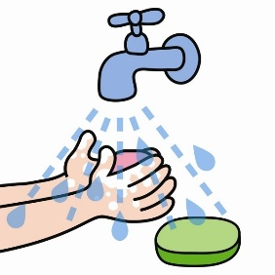
Viktigt! Den person som hanterar pengar/ kassan, får ej hantera livsmedel! Så dela upp arbetsuppgifterna! De som hanterar varmkorv/ fika ska alltid bära plasthandskar. Se till att det är rent och snyggt och hygieniskt.

Kontroller från Pajala Kommun på att vi följer hygienföreskrifter brukar genomföras varje år!

Om något tar slut, kontakta köksansvarige! Inget får handlas utan kontakt med köksansvarige!

Arbetsuppgifter:
- se till att det finns fika, mackor, läsk och kaffe/ te. Se till att allt är snyggt, och att fikat känns hygieniskt under lock. Använd tång! Glöm inte att kommunicera med personen i köket gällande kaffe, påfyllning av fika m.m. innan det är slut!

- Värm varmkorv, men koka inte sönder dem samt fyll inte å för mycket på en gång. Det som inte värmts idag, kan säljas nästa dag!

- Håll rent och snyggt på disken, men också på borden. ( Barnen brukar vara bra på att torka igenom borden)

- Samla ihop pantburkar i separata säckar, de är pengar till föreningen! Bär in på Dagcentret.

- torka av brickor och lägg fram till kunderna för att brukas på nytt.

- Att slänga/ hälla bort mycket varor är förlust i kassan, så det försöker vi undvika. Tänk också på att inte öppna mer än det som säljs, hela förpackningar kan returneras!

Sista passet för dagen: Bromsar kaffet i tid, städar igenom i fiket och tömmer sedan ut kastruller, kaffepannor , fika m.m. till köket. Ser till att borden och disken är rena och redo för morgonpasset som startar upp. Lägg på ny duk om det behövs. Töm ev. pantsäckar in till Dagcentret. Dra ut ev kontakter så inget står på mer än kylen.

TÄNK PÅ ATT VI ÄR HÄR FÖR ATT TJÄNA PENGAR!

